Занятие кружка дополнительного образования «Мир цветов»
Дата | Тема занятия | Содержание занятия
29.01.2022г | Размножение листовыми и стеблевыми черенками. | Размножение растений черенками один из способов вегетационного размножения комнатных растений. Прежде чем ознакомиться с данным способом размножения следует понимать его преимущество. Главный фактор размножения растений черенками — это сохранение всех признаков материнского растения. Существуют комнатные растения, которые в домашних условиях трудно черенкуются, несмотря на это, цветоводы достаточно часто выполняют размножение комнатных растений черенками. Практикуют обычно размножение растений черенками: стеблевыми, корневыми и листовыми.  Размножение листовыми черенками.  Существует немногочисленная группа растений, которая способна давать новое потомство из небольшой части листочка, то есть размножаться листовыми черенками. Другим для созидания нового растения требуются использовать не только листовые пластины, но и часть черешка.  К таким растениям относятся:  алоэ;  каланхоэ;  бегония рекс;  замиокалькас;  узумбарская фиалка;  крассула.  Встречаются растения, которые можно размножать при помощи целого листка. К таким растениям относятся:  глоксинии;  сенполии;  бегонии;  пиперомии.  Для того, чтобы листочек растения правильно вел себя как продолжатель и родитель нового цветка у основания растения срезают здоровый лист с черешком длиной три или пять сантиметров. Затем размещают лист в стакане с водой.  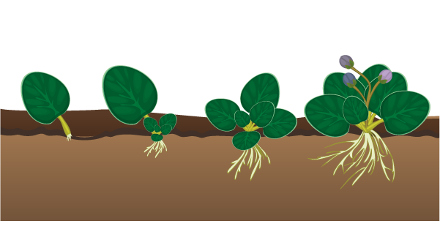  Размножение стеблевыми черенками.  Есть растения способные воссоздавать новые ростки только лишь из части стебля, то есть происходит размножение растений стеблевыми черенками, но при этом на них должны быть одна-две почки. Например, так размножаются:  гибискус,  фикус,  абутилон,  цитрусовые растения,  мирт.  Для размножения стеблевыми черенками берут однолетний побег растения с тем условием, чтобы он был абсолютно здоров, и разрезают его на несколько черенков, длиной приблизительно до восьми сантиметров. Каждый отрезанный кусочек, должен обязательно иметь два междоузлия и два-три листочка.  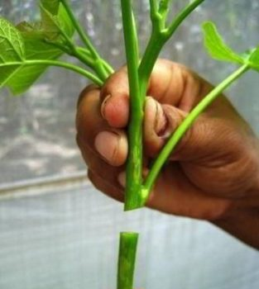  Нижняя часть черенка должна быть без листьев. Остро заточенным ножом обрезают побег на 2-1,5 сантиметра ниже листового узелка. Нижнюю часть побега, на несколько часов погружают в раствор для роста растений, который называется гетероауксин.  В подготовленную заранее посуду укладывают дренаж слоем приблизительно до трех сантиметров, сверху насыпают субстрат. Субстрат слоем в 5 см. должен состоять из листовой с примесью торфа земли и крупнозернистого песка. Черенок, помещают в почву на глубину 1,5-2 см и аккуратно утрамбовывают субстрат.  Посаженный черенок поливают теплой, отстоянной водой и на неделю накрывают полиэтиленовым пакетом. Лучшее время для черенкования — весна, желательно производить черенкование в марте, последним сроком может быть май.  Укорененные черенки, таких комнатных цветов как: пеларгония, абутилон, бегония, фуксия, не заставляют себя долго ждать и зацветают уже летом, радуя своей красотой. Размножение стеблевыми черенками — это вегетативный метод, который является самым доступным и легким способом размножения комнатных растений.  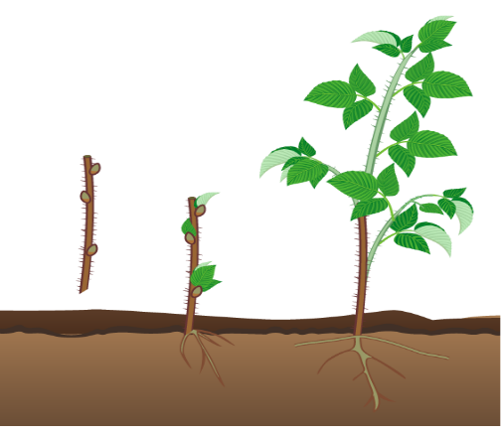  Стеблевыми черенками размножаются розы, виноград, ива, элодея.  Когда обрезать черенок  Самым наилучшим периодом размножения растений черенками являются весна и осень (для большинства комнатных растений) — время активной вегетации. Черенок, как правило, берется от здорового, устойчивого к заболеваниям и домашним условиям растения. Нельзя брать черенок от растений, которые перенесли стресс.

